列表--去点列表
小伙伴们可以看到，在Bootstrap中默认情况下无序列表和有序列表是带有项目符号的，但在实际工作中很多时候，我们的列表是不需要这个编号的，比如说用无序列表做导航的时候。Bootstrap为众多开发者考虑的非常周道，通过给无序列表添加一个类名“.list-unstyled”,这样就可以去除默认的列表样式的风格。
/*源码请查看bootstrap.css文件第580行~第583行*/
.list-unstyled {
padding-left: 0;
list-style: none;
}
从示例中可以看出，除了项目编号之外，还将列表默认的左边内距也清０了。
具体使用，我们来看简单的两个示例（代码编辑器11-45行）。

任务
我也来试试：完成下面任务
在右侧代码编辑器第47行输入正确代码，实现下图效果：
HYPERLINK "http://img.mukewang.com/53c5dbd70001005404530463.jpg" 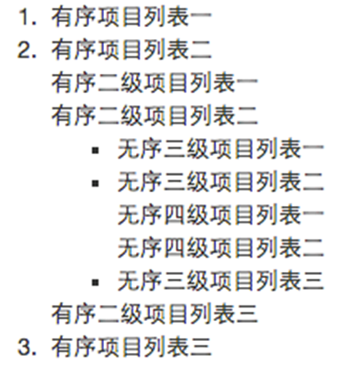
备注:这一小节没有正确性验证，请查看结果窗口与任务所给的结果图片是否一致，从而判断输入代码是否正确。

